ALBERI BINARI (definizione ricorsiva)

Base dell’induzione: l’albero vuoto è un albero binario
Induzione: dato un nodo r (radice) e due alberi binari T₁ e T₂, possiamo costruire un
albero binario avente rispettivamente T₁ e T₂ come sottoalberi sinistro e
destro.

T₂
r
T₁

ALBERI BINARI DI RICERCA (ABR)

L’albero binario di ricerca è un albero binario etichettato con la proprietà che comunque preso un nodo x, questo è maggiore delle etichette dei nodi del sottoalbero sinistro e minore delle etichette dei nodi del sottoalbero destro.

T₂
x
T₁
<
<

Un ABR serve per poter utilizzare una struttura dati chiamata dizionario in cui si può effettuare una ricerca (1), inserire in ordine alfabetico un nuovo vocabolo (2) o cancellarne uno obsoleto (3).

- ricercare un elemento
- inserire un elemento
- cancellare un elemento

Quando è possibile svolgere queste tre operazioni, si dice che la struttura dati che le contiene è astratta.

Cerca, Inserisci, Cancella su ABR – Efficienza delle 3 operazioni

T(h) = tempo necessario per eseguire le operazioni di ricerca, inserimento e cancellazione in un ABR di altezza h.

Base: T(O) = O(1)
Induzione: T(h) ≤ T(h-1)+O(1), h ≥ 1

Risulta che il tempo di esecuzione di una delle tre operazioni è direttamente proporzionale ad h.
In base all’altezza dell’ABR, si possono presentare 3 casi:

1) CASO PESSIMO: Il caso in cui ogni nodo dell’albero ha un solo figlio.
Il tempo richiesto dall’operazione è O(k) (dove k è il numero dei nodi)

n₁
n₂
n₃
n_{k}
n₁
n₂
n₃
n_{k}

2) CASO OTTIMO: Il caso in cui l’albero è completo.
Se ho un albero di altezza h, il numero dei nodi dell’albero è 2^{(h+1)}-1

Base: per h = 0 → 2⁽⁰⁺¹⁾ – 1 = 1
Induzione: supposta la proprietà vera per h=k, dimostriamola per h=k+1

T₂
r
T₁
h
h + 1

# nodi = 2(2^{(h+1)} –1) + r = 2^{(h+2)} – 2 + 1 = 2^{(h+2)} – 1

Da tale proprietà, conoscendo il numero di nodi dell’albero, per trovare l’altezza di tale albero:

k = 2^{(h+1)} – 1 → k + 1 = 2^{(h+1)} → h + 1 = log ₂ (k+1) → h = O(log ₂ k)

3) CASO MEDIO: Il caso medio si presenta quando un albero è bilanciato in maniera che il
sottoalbero sinistro ha un quarto dei nodi e il sottoalbero destro i rimanenti
tre quarti (o viceversa)

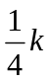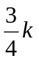
r

Al livello d avremo 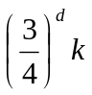 in cui al crescere di d succede che 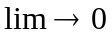
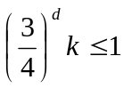 → 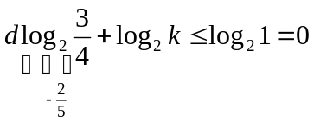 → 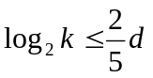 → 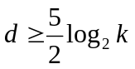

Il caso medio è quindi più vicino al caso ottimo che a quello pessimo, per quanto riguarda il tempo di risoluzione.
RELAZIONE TRA FOGLIE E ALTEZZA DI UN ALBERO K-ARIO COMPLETO

Un albero k-ario completo è un albero in cui ogni nodo ha grado k e le foglie hanno tutte la stessa profondità.

h = 0 → 1 nodo
h = 1 → k nodi
h = 2 → k² nodi

Le foglie di un albero k-ario completo di altezza h sono pari a k^{h} → h = log_{k} #foglie

Il numero di nodi interni è 1+k+k²+…+k^{h-1} (i nodi al livello h sono le foglie dell’albero).
Si dimostra che questa sommatoria è uguale a 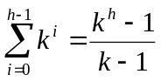

Il numero totale di nodi comprese le foglie è quindi uguale a:
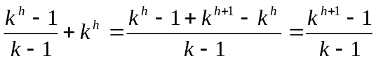

L’altezza di un albero k-ario varia quindi 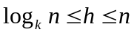 dove il caso ottimo l’abbiamo per un albero completo, quello pessimo invece quando ogni nodo ha un solo figlio.
Esercizio: Dimostrare che il numero di nodi interni di grado 2 di un Albero Binario completo è uguale al numero di foglie – 1.

Per h=1 → n_{n}=n_{f}-1=2-1=1

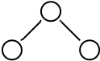

Per k=h-1 → n_{n(h-1)}=n_{f(h-1)}-1

Supposto vero per k=h-1, bisogna dimostrarlo vero per k=h

n_{n(h)}=n_{n(h-1)}+n_{f(h-1)}=2n_{n(h-1)}+1
↑qui applichiamo l’ipotesi induttiva “n_{f(h-1)}= n_{n(h-1)}+1”

n_{f(h-1)}=n_{n(h-1)}+1

n_{f(h)}=2n_{f(h-1)}=2n_{f(h-1)}+2

riportando tutto alla legge principale ed effettuando le opportune sostituzioni

n_{n(h)}=2n_{n(h-1)}+1=n_{f(h)}-2+1=n_{f(h)}-1

LEGENDA: n_{n(h)} = numero di nodi di un albero di altezza h
n_{f(h)} = numero di foglie di un albero di altezza h

